LAPORAN PRAKTIKUM INSTALASI DAN KONFIGURASI PROXMOX VIRTUAL ENVIRONMENT (VE) PADA VIRTUALBOX (NESTED VIRTUALIZATION)


Disusun oleh:
Adrian Saputra
NIM 2402001 — Kelas TI 4A
PROGRAM STUDI TEKNIK INFORMATIKA
2026

DAFTAR ISI

BAB I PENDAHULUAN 3
1.1 Latar Belakang 3
1.2 Tujuan Praktikum 4
1.3 Manfaat Praktikum 4
BAB II DASAR TEORI 5
2.1 Virtualisasi 5
2.2 Proxmox Virtual Environment (VE) 5
2.3 Nested Virtualization 6
2.4 Konsep Dasar Jaringan pada Proxmox VE 6
BAB III ALAT DAN BAHAN 7
3.1 Perangkat Keras 7
3.2 Perangkat Lunak 7
BAB IV LANGKAH-LANGKAH PRAKTIKUM 8
4.1 Persiapan Virtual Machine pada Oracle VirtualBox 8
4.2 Konfigurasi Management Network pada Proxmox VE Installer 9
4.3 Proses Instalasi Proxmox VE 10
4.4 Verifikasi Status Mesin Virtual melalui VirtualBox Manager 11
4.5 Login dan Verifikasi Sistem melalui Console (noVNC) 11
4.6 Mengakses Proxmox Web Management Interface 11
4.7 Pembuatan Mesin Virtual Baru (VM 101) di dalam Proxmox VE 12
BAB V HASIL DAN PEMBAHASAN 13
5.1 Hasil Praktikum 13
5.2 Pembahasan 13
5.3 Kendala dan Solusi 14
BAB VI PENUTUP 15
6.1 Kesimpulan 15
6.2 Saran 15

BAB I
PENDAHULUAN

1.1 Latar Belakang
Perkembangan teknologi informasi saat ini menuntut efisiensi dalam pengelolaan infrastruktur server, baik dari segi biaya, ruang fisik, maupun sumber daya perangkat keras. Salah satu solusi yang banyak digunakan untuk menjawab kebutuhan tersebut adalah teknologi virtualisasi, yaitu teknik yang memungkinkan satu perangkat keras fisik menjalankan beberapa sistem operasi secara bersamaan dalam bentuk mesin virtual (Virtual Machine atau VM).
Proxmox Virtual Environment (Proxmox VE) merupakan salah satu platform virtualisasi open source berbasis Debian yang banyak digunakan baik dalam skala enterprise maupun untuk kebutuhan pembelajaran. Proxmox VE mendukung dua jenis teknologi virtualisasi, yaitu KVM (Kernel-based Virtual Machine) untuk full virtualization dan LXC (Linux Container) untuk virtualisasi berbasis container, serta dilengkapi dengan antarmuka manajemen berbasis web yang memudahkan proses administrasi.
Dalam praktikum ini, instalasi Proxmox VE tidak dilakukan secara langsung pada perangkat keras (bare-metal), melainkan dijalankan di dalam sebuah mesin virtual menggunakan Oracle VirtualBox. Teknik ini dikenal dengan istilah nested virtualization, yaitu menjalankan satu hypervisor di dalam hypervisor lainnya. Pendekatan ini dipilih karena keterbatasan ketersediaan perangkat keras fisik secara khusus untuk satu mesin, sehingga praktikum tetap dapat dilakukan secara simulatif tanpa mengganggu sistem operasi utama pada laptop atau komputer yang digunakan.
Setelah proses instalasi Proxmox VE selesai dan dapat diakses melalui antarmuka web, dilakukan pula praktik pembuatan satu mesin virtual baru di dalam Proxmox VE menggunakan sistem operasi Debian 13, sebagai bentuk verifikasi bahwa Proxmox VE telah berfungsi dengan baik sebagai platform virtualisasi.

1.2 Tujuan Praktikum
- Memahami konsep dasar virtualisasi dan nested virtualization.
- Melakukan instalasi Proxmox Virtual Environment (VE) pada Oracle VirtualBox.
- Melakukan konfigurasi jaringan (management network) pada saat instalasi Proxmox VE.
- Memverifikasi keberhasilan instalasi Proxmox VE melalui console dan web interface.
- Membuat dan menjalankan mesin virtual baru di dalam Proxmox VE.

1.3 Manfaat Praktikum
- Mahasiswa memperoleh pengalaman praktis dalam melakukan instalasi dan konfigurasi platform virtualisasi Proxmox VE.
- Mahasiswa memahami alur konfigurasi jaringan dasar pada sebuah hypervisor.
- Mahasiswa mampu menerapkan konsep nested virtualization sebagai solusi simulasi server dengan keterbatasan perangkat keras.
- Hasil praktikum dapat dijadikan dasar pembelajaran lebih lanjut mengenai administrasi server dan manajemen mesin virtual.

BAB II
DASAR TEORI

2.1 Virtualisasi
Virtualisasi adalah teknologi yang memungkinkan satu unit perangkat keras fisik (host) untuk dibagi menjadi beberapa lingkungan komputasi independen yang disebut mesin virtual (Virtual Machine). Setiap mesin virtual memiliki sistem operasi, aplikasi, dan resource (CPU, RAM, storage, network) yang terisolasi satu sama lain, meskipun berjalan pada perangkat keras fisik yang sama. Teknologi ini dikelola oleh sebuah perangkat lunak yang disebut hypervisor.

2.2 Proxmox Virtual Environment (VE)
Proxmox VE adalah platform virtualisasi open source berbasis sistem operasi Debian yang menggabungkan dua teknologi virtualisasi sekaligus, yaitu KVM untuk full virtualization dan LXC untuk virtualisasi container. Beberapa karakteristik utama Proxmox VE antara lain:
- Bersifat open source dengan kode sumber dirilis di bawah lisensi GNU Affero General Public License (AGPL).
- Memiliki RESTful Web API berbasis Resource-Oriented Architecture (ROA) dengan definisi API deklaratif menggunakan JSON Schema, sehingga memudahkan integrasi dengan tools manajemen pihak ketiga.
- Mendukung role-based permission management yang dipadukan dengan berbagai sumber autentikasi eksternal, sehingga menghasilkan lingkungan yang aman dan stabil.
- Mendukung virtual appliances, yaitu aplikasi yang sudah terpasang sebelumnya (pre-installed) dan dapat langsung digunakan dalam waktu singkat.
Proxmox VE dapat diakses dan dikelola melalui antarmuka berbasis web (Proxmox Web Management Interface) pada port 8006, sehingga administrator dapat melakukan manajemen mesin virtual tanpa harus mengakses server secara langsung melalui command line.

2.3 Nested Virtualization
Nested virtualization adalah teknik menjalankan sebuah hypervisor di dalam mesin virtual yang juga dijalankan oleh hypervisor lain. Pada praktikum ini, Proxmox VE (sebagai hypervisor) diinstal di dalam sebuah mesin virtual yang dibuat menggunakan Oracle VirtualBox (yang juga merupakan hypervisor pada level host). Teknik ini memungkinkan simulasi sebuah server Proxmox tanpa memerlukan perangkat keras fisik tambahan, dengan syarat fitur virtualisasi perangkat keras seperti VT-x (Intel) atau AMD-V (AMD) telah diaktifkan pada BIOS/UEFI komputer host.

2.4 Konsep Dasar Jaringan pada Proxmox VE
Pada proses instalasi, Proxmox VE memerlukan konfigurasi jaringan dasar yang disebut Management Network Configuration, agar Proxmox VE dapat diakses melalui antarmuka manajemen setelah instalasi selesai. Beberapa parameter penting yang dikonfigurasi adalah sebagai berikut:
- Management Interface, yaitu antarmuka jaringan (network interface card) pada server yang digunakan untuk komunikasi manajemen, misalnya enp0s3.
- IP Address (CIDR), yaitu alamat IP utama beserta netmask server dalam notasi Classless Inter-Domain Routing (CIDR), misalnya 192.168.100.x/24.
- Gateway, yaitu alamat IP dari gateway atau firewall yang menjadi penghubung jaringan lokal dengan jaringan luar.
- DNS Server, yaitu alamat IP dari server Domain Name System (DNS) yang digunakan untuk resolusi nama domain, misalnya 8.8.8.8 (Google Public DNS).

BAB III
ALAT DAN BAHAN

3.1 Perangkat Keras
- Laptop/PC dengan dukungan virtualisasi perangkat keras (Intel VT-x atau AMD-V) yang sudah diaktifkan pada BIOS/UEFI.
- RAM minimal 8 GB (dianjurkan, mengingat dibutuhkan alokasi RAM tambahan untuk mesin virtual Proxmox dan VM di dalamnya).
- Ruang penyimpanan kosong minimal 40 GB.

3.2 Perangkat Lunak
- Oracle VirtualBox, digunakan sebagai hypervisor pada level host untuk membuat mesin virtual tempat Proxmox VE diinstal.
- File ISO installer Proxmox VE.
- File ISO installer atau sumber instalasi sistem operasi Debian 13 (digunakan sebagai sistem operasi guest VM di dalam Proxmox VE).
- Web browser, untuk mengakses Proxmox Web Management Interface dan console noVNC.
- Koneksi internet, digunakan dalam proses pengunduhan paket maupun proses instalasi.

BAB IV
LANGKAH-LANGKAH PRAKTIKUM
Pada bagian ini dijelaskan langkah-langkah pelaksanaan praktikum instalasi dan konfigurasi Proxmox VE secara berurutan, mulai dari persiapan mesin virtual hingga pembuatan mesin virtual baru di dalam Proxmox VE.

4.1 Persiapan Virtual Machine pada Oracle VirtualBox
Langkah pertama yang dilakukan adalah membuat sebuah mesin virtual baru pada Oracle VirtualBox yang akan digunakan sebagai tempat instalasi Proxmox VE. Mesin virtual ini diberi nama “PROXMOXVE” dengan konfigurasi sebagai berikut:
- Sistem Operasi: Debian (64-bit).
- Memori Dasar (RAM): 4096 MB.
- Prosesor: 2 vCPU.
- Penyimpanan: Hard disk virtual SATA berkapasitas 32 GB (PROXMOXVE.vdi).
- Akselerasi: Paging Bertingkat, VT-x/AMD-V Bersarang (Nested Paging), serta Paravirtualisasi KVM diaktifkan agar mendukung nested virtualization.
- Jaringan: Adapter 1 diatur sebagai Bridged Adapter menggunakan kartu jaringan Intel PRO/1000 MT Desktop yang dijembatani ke MediaTek Wi-Fi 6E MT7902 Wireless LAN Card, sehingga mesin virtual mendapatkan alamat IP pada jaringan yang sama dengan host.
- Boot order diatur dengan urutan Floppy, Optik (drive optik berisi ISO Proxmox VE), kemudian Hard Disk.
Setelah seluruh konfigurasi mesin virtual selesai dan file ISO installer Proxmox VE telah dimasukkan ke drive optik virtual, mesin virtual siap dijalankan untuk memulai proses instalasi.
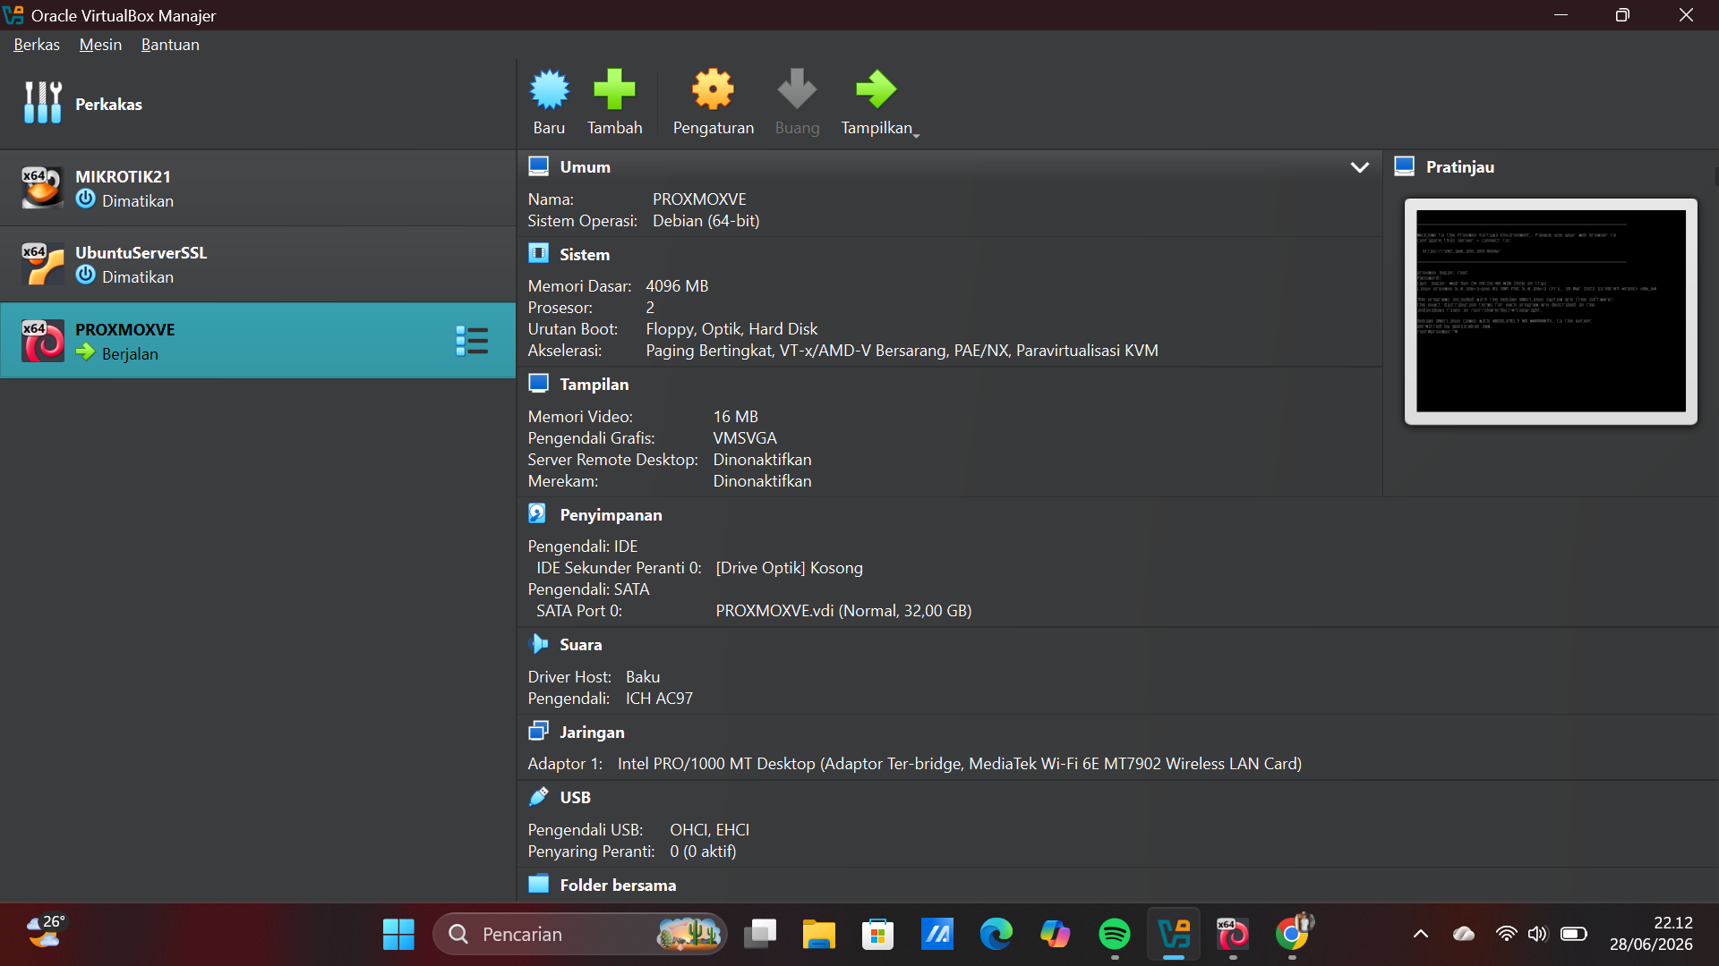
Gambar 4.1 Konfigurasi mesin virtual “PROXMOXVE” pada Oracle VirtualBox Manager

4.2 Konfigurasi Management Network pada Proxmox VE Installer
Setelah mesin virtual dijalankan dan proses instalasi Proxmox VE Installer dimulai, pada salah satu tahapan instalasi akan ditampilkan halaman Management Network Configuration. Pada tahap ini dilakukan verifikasi dan pengisian konfigurasi jaringan agar server Proxmox VE dapat diakses melalui antarmuka manajemen setelah instalasi selesai. Konfigurasi yang digunakan adalah sebagai berikut:
- Management Interface: enp0s3 – Intel PRO/1000 (e1000).
- Hostname (FQDN): proxmox.local.
- IP Address (CIDR): 192.168.100.x/24.
- Gateway: 192.168.100.1.
- DNS Server: 8.8.8.8.
Setelah seluruh isian dipastikan benar, proses instalasi dilanjutkan dengan menekan tombol Next.
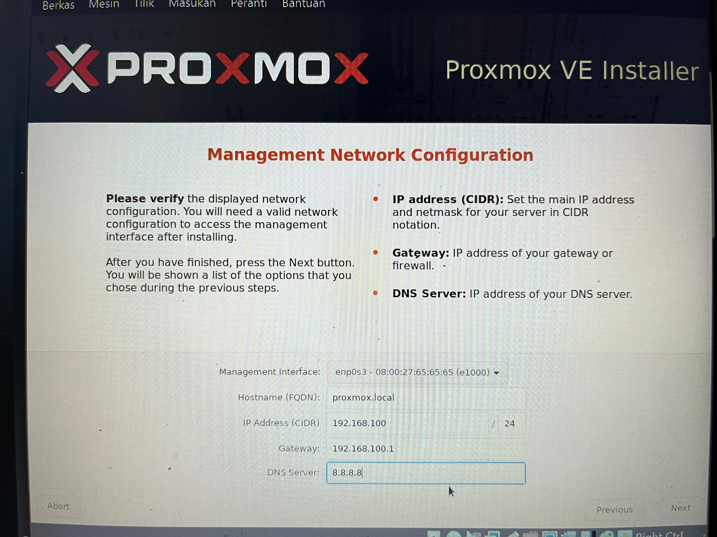
Gambar 4.2 Tampilan halaman Management Network Configuration pada Proxmox VE Installer

4.3 Proses Instalasi Proxmox VE
Setelah konfigurasi jaringan disimpan, installer akan melanjutkan proses instalasi secara otomatis. Pada tahap ini, sistem melakukan ekstraksi dan instalasi paket-paket dasar Debian yang dibutuhkan oleh Proxmox VE, yang ditampilkan melalui progress bar beserta nama paket yang sedang diproses, misalnya proses extracting attr_2.4.48-4_amd64.deb. Proses ini berjalan hingga seluruh paket selesai diinstal dan sistem siap untuk melakukan reboot.
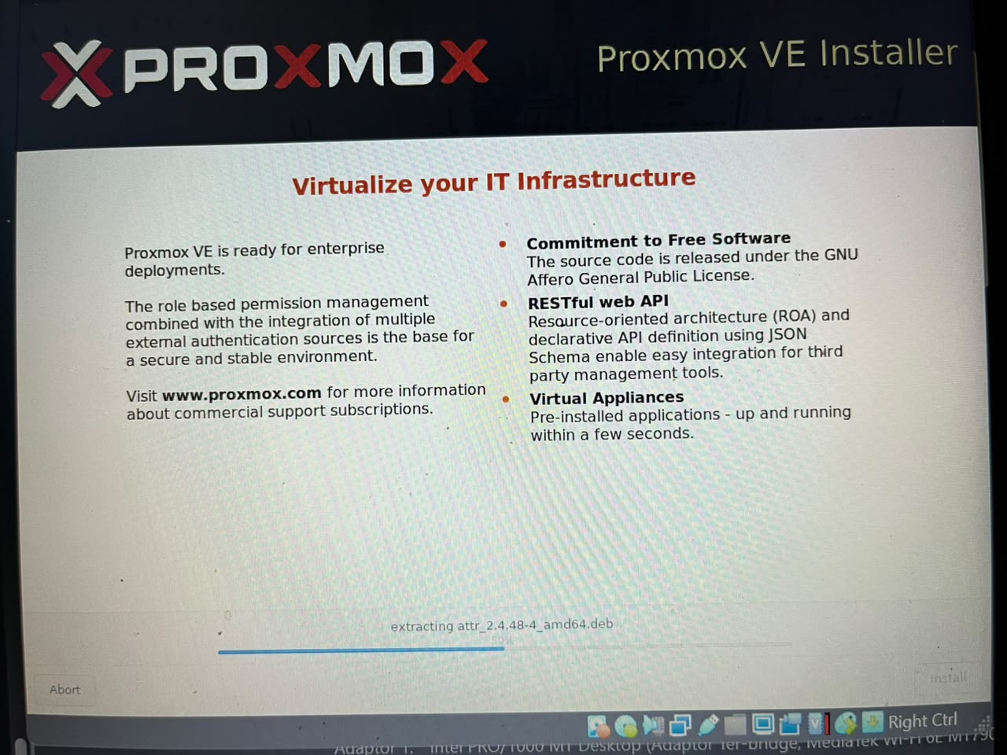
Gambar 4.3 Proses ekstraksi dan instalasi paket pada Proxmox VE Installer

4.4 Verifikasi Status Mesin Virtual melalui VirtualBox Manager
Setelah instalasi selesai, status mesin virtual “PROXMOXVE” pada Oracle VirtualBox Manager dapat diperiksa untuk memastikan bahwa mesin virtual berjalan dengan baik. Pada bagian Pratinjau (Preview) maupun status mesin virtual, ditampilkan keterangan “Berjalan” (Running) yang menandakan Proxmox VE telah aktif dan siap diakses.

4.5 Login dan Verifikasi Sistem melalui Console (noVNC)
Verifikasi selanjutnya dilakukan dengan mengakses console sistem melalui browser menggunakan noVNC. Proses login dilakukan menggunakan akun pengguna yang telah dibuat, yaitu user adriansaputra. Berdasarkan hasil login, dapat dipastikan bahwa sistem operasi yang berjalan adalah Debian GNU/Linux 13 dengan kernel Linux versi 6.12.86, yang merupakan sistem operasi dasar yang digunakan oleh Proxmox VE.
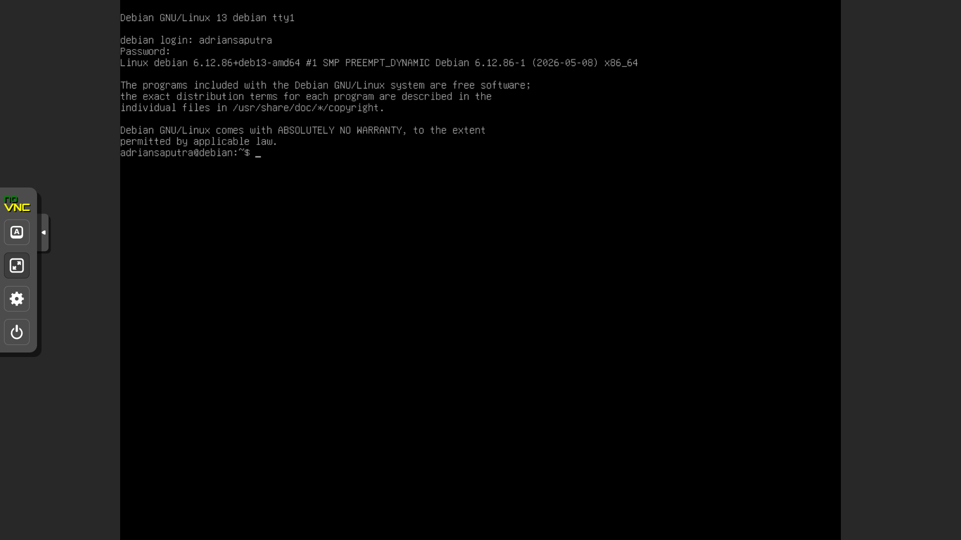
Gambar 4.4 Proses login sistem melalui console noVNC pada akun adriansaputra

4.6 Mengakses Proxmox Web Management Interface
Setelah server Proxmox VE aktif, antarmuka manajemen berbasis web dapat diakses melalui browser dengan alamat https://<alamat-IP-server>:8006. Proses login dilakukan menggunakan akun administrator default, yaitu root@pam. Setelah berhasil login, akan ditampilkan dashboard Proxmox Virtual Environment yang menampilkan node, daftar mesin virtual, serta berbagai menu manajemen seperti Summary, Console, Hardware, Cloud-Init, Options, Task History, Monitor, Backup, dan Replication.

4.7 Pembuatan Mesin Virtual Baru (VM 101) di dalam Proxmox VE
Sebagai bentuk verifikasi akhir bahwa Proxmox VE telah berfungsi dengan baik sebagai platform virtualisasi, dilakukan praktik pembuatan satu mesin virtual baru menggunakan fitur Create VM pada dashboard Proxmox VE. Mesin virtual yang dibuat diberi nomor identitas VM 101 dengan sistem operasi Debian 13. Setelah proses konfigurasi VM selesai, mesin virtual dijalankan dan proses booting dapat dipantau melalui menu Console pada Proxmox VE, mulai dari tahap SeaBIOS, proses booting dari hard disk, hingga proses GRUB loading yang ditandai dengan pesan “Welcome to GRUB!”.
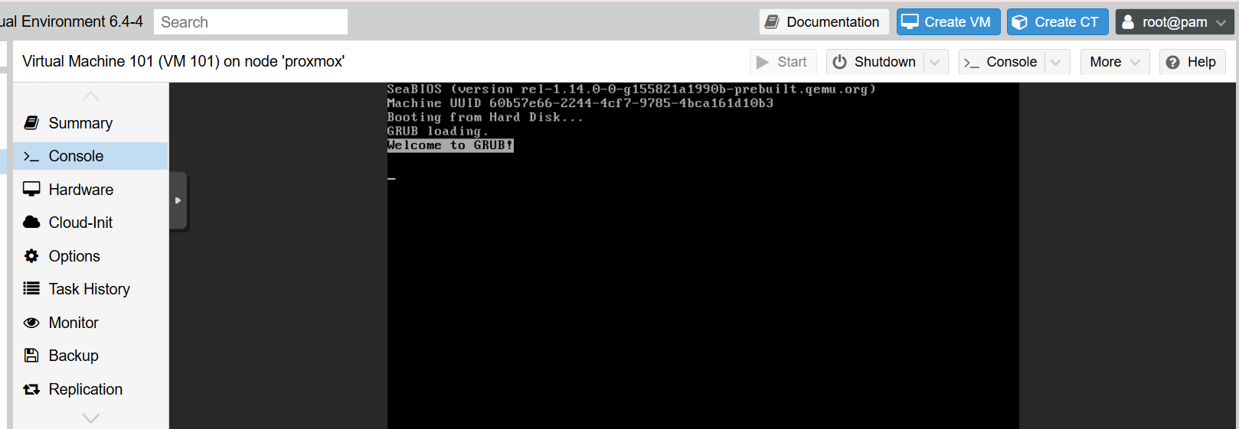
Gambar 4.5 Proses booting Virtual Machine 101 (VM 101) pada Proxmox VE Web Interface
Berdasarkan hasil di atas, dapat disimpulkan bahwa Proxmox VE yang diinstal pada Oracle VirtualBox (nested virtualization) telah berhasil berfungsi sebagai platform virtualisasi yang mampu membuat dan menjalankan mesin virtual baru di dalamnya.

BAB V
HASIL DAN PEMBAHASAN

5.1 Hasil Praktikum
Berdasarkan langkah-langkah yang telah dilakukan, diperoleh hasil sebagai berikut:
- Proxmox VE berhasil diinstal di dalam mesin virtual Oracle VirtualBox melalui mekanisme nested virtualization.
- Konfigurasi jaringan (Management Network Configuration) berhasil diterapkan dengan IP Address 192.168.100.x/24, Gateway 192.168.100.1, dan DNS Server 8.8.8.8.
- Sistem operasi dasar Proxmox VE, yaitu Debian GNU/Linux 13, berhasil diverifikasi melalui console noVNC.
- Proxmox Web Management Interface berhasil diakses melalui browser pada port 8006 menggunakan akun root@pam.
- Mesin virtual baru (VM 101) berhasil dibuat dan dijalankan di dalam Proxmox VE, ditandai dengan proses booting yang berjalan normal hingga tahap GRUB.

5.2 Pembahasan
Proses instalasi Proxmox VE melalui mekanisme nested virtualization pada Oracle VirtualBox berjalan dengan lancar selama fitur akselerasi perangkat keras seperti VT-x/AMD-V Bersarang dan Paravirtualisasi KVM telah diaktifkan pada konfigurasi mesin virtual. Tanpa pengaturan tersebut, proses instalasi Proxmox VE umumnya akan mengalami kegagalan karena Proxmox VE pada dasarnya membutuhkan dukungan virtualisasi perangkat keras secara langsung untuk dapat menjalankan KVM.
Konfigurasi jaringan pada tahap Management Network Configuration juga berperan penting, karena kesalahan pengisian IP Address, Gateway, atau DNS Server dapat menyebabkan Proxmox Web Management Interface tidak dapat diakses setelah instalasi selesai. Pada praktikum ini, konfigurasi jaringan menggunakan mode Bridged Adapter sehingga mesin virtual Proxmox VE memperoleh alamat IP pada jaringan lokal yang sama dengan komputer host, dan dapat diakses dari browser pada komputer host tersebut.

5.3 Kendala dan Solusi
Beberapa kendala yang umum dijumpai pada praktikum sejenis beserta solusinya adalah sebagai berikut:
- Kendala: Proses instalasi Proxmox VE gagal atau mesin virtual tidak dapat boot. Solusi: memastikan fitur virtualisasi VT-x/AMD-V telah diaktifkan pada BIOS/UEFI komputer host, serta mengaktifkan opsi Nested Paging dan Paravirtualisasi KVM pada pengaturan mesin virtual di VirtualBox.
- Kendala: Proxmox Web Management Interface tidak dapat diakses setelah instalasi. Solusi: memeriksa kembali kesesuaian IP Address, Gateway, dan mode jaringan (Bridged/NAT) yang digunakan, serta memastikan komputer host berada pada jaringan yang sama.

BAB VI
PENUTUP

6.1 Kesimpulan
- Proxmox Virtual Environment (VE) dapat diinstal dan dijalankan melalui mekanisme nested virtualization menggunakan Oracle VirtualBox, dengan catatan fitur akselerasi virtualisasi perangkat keras diaktifkan terlebih dahulu.
- Konfigurasi jaringan (Management Network Configuration) merupakan tahapan krusial dalam instalasi Proxmox VE, karena menentukan keberhasilan akses ke Proxmox Web Management Interface setelah instalasi selesai.
- Proxmox VE yang telah terinstal berhasil diverifikasi melalui console noVNC maupun Proxmox Web Management Interface, dan mampu menjalankan fungsinya sebagai hypervisor dengan berhasil membuat serta menjalankan mesin virtual baru (VM 101).

6.2 Saran
- Sebelum melakukan instalasi Proxmox VE pada lingkungan nested virtualization, sebaiknya dipastikan terlebih dahulu bahwa perangkat keras host mendukung dan telah mengaktifkan fitur virtualisasi (VT-x/AMD-V) pada BIOS/UEFI.
- Disarankan untuk mencatat seluruh konfigurasi jaringan yang digunakan pada saat instalasi agar mempermudah proses troubleshooting apabila terjadi kendala akses di kemudian hari.
- Untuk pembelajaran lebih lanjut, dapat dilakukan eksplorasi terhadap fitur-fitur lain dari Proxmox VE, seperti backup, clustering, maupun manajemen storage tingkat lanjut.

